## 拓展题的Model在2021-Big-data-development\大数据实时计算\real-time-computing\fink-demo\src\extendWork

## 拓展1

* **桶实践1配置环境，运行wordCount.scala文件**
* **在控制台输出字符，分钟后查看IDEA控制台输出**

关键代码：

val stream = text.flatMap(line => line.split(""))  
 .filter(line => line.contains(*target*))  
 .map(c => WordCount(c, 1))  
 .keyBy(0)  
 .timeWindow(Time.*seconds*(60))  
 .sum(1)  
  
stream.print()

val stream = text.flatMap(line => line.split(""))  
 .filter(line => line.contains(*target*))  
 .map(c => WordCount(c, 1))  
 .keyBy(0)  
 .timeWindow(Time.*seconds*(60))  
 .sum(1)  
  
stream.print()

## 拓展2

* **为什么kafka接入的数据，返回字段buy_time并没有先后顺序**

Kafka可以保证FIFO顺序，但是由于生产数据时buy_time并没有先后顺序，所以消费数据时也没有先后顺序

* **统计乘客到达数前5的城市**
* **运行top5City.scala**

**每分钟输出一次top5city**

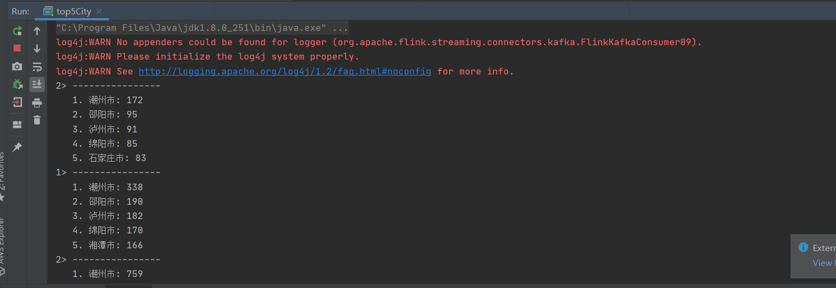

关键代码：

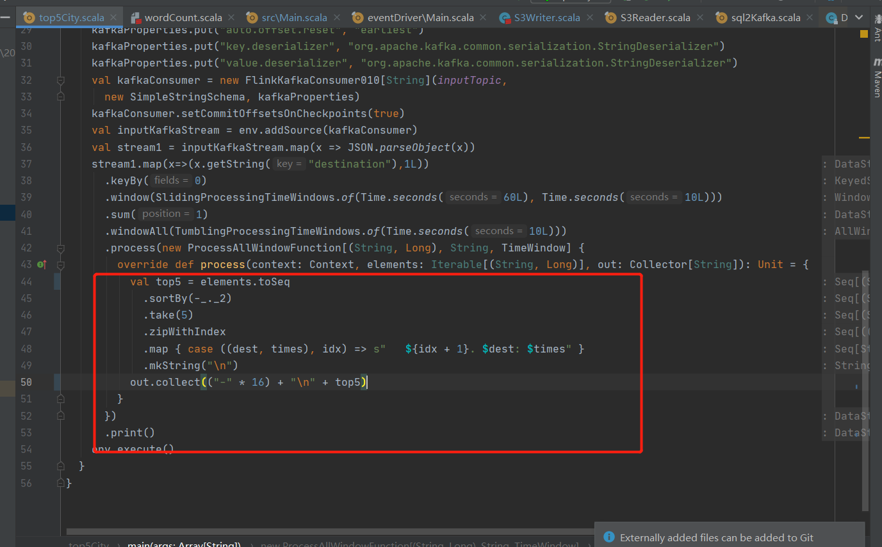

## 拓展3

* **将Mysql的表读取成一条条数据，并表的数据提交到kafka消息中。**

运行sql2Kafka.scala：

控制台输出：

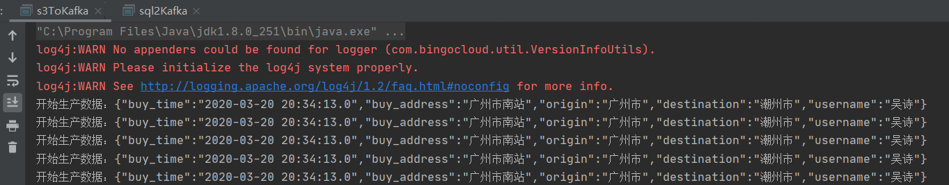

关键代码：（填入数据库名称和密码）

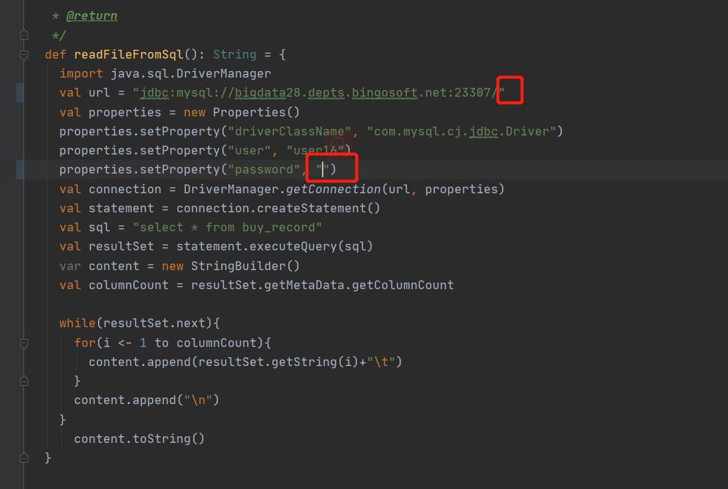

## 拓展4

* **将Flink流计算的结果数据入到SQL中**
* 新建想要写入的文件数据data.txt（json格式）
* 运行flink2Sql.scala

//结果，有自己暂无法解决的Bug

构建代码在sqlWriter.scala文件

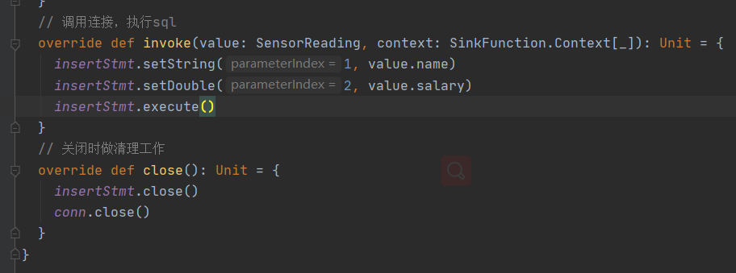

## 拓展5

* **在实操中，我们匹配的关键字是写死在代码里，那么我们如何做到匹配关键字可以实时的输入？**
* **采用控制台输入姓名关键字进行传参控制**

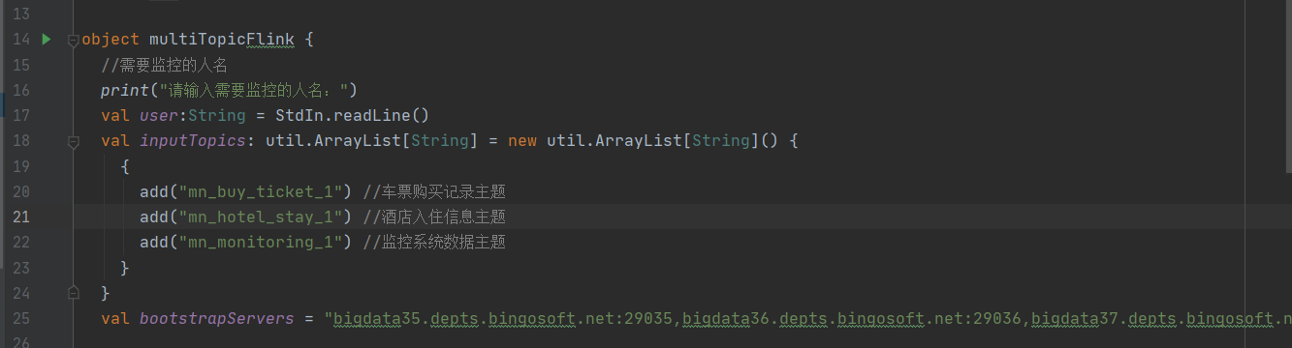

运行桶实操五

//结果，后期运行不起来了，是主题被污染了吗？